سازه های فولادی 1
نیمرخهای ساختمانی
برای استفاده از فولاد به عنوان یک عضو باربر ساختمانی باید آنرا به یک شکل مناسب تغییر داد برای فرم دادن به فولاد از نورد گرم و یا پرس سرد و یا با جوش کاری ورقهای ضخیم را به شکل دلخواه تبدیل نمود
الف – نورد گرم : فولادهای ساختمانی اکثراٌ از روش نورد گرم تهیه میگرددند در این روش شمش های فولاد را تا دمای سرخ شدن حرارت میدهند و سپس با عبور دادن فولاد سرخ شده از میان غلطکهای مخصوص شکل مورد نظر به فولاد داده میشود ( به نظر شما جنس این غلطکها که فولاد حرارت داده و سرخ شده از میان آنها عبور میکند چیست ) در شکل ذیل نیمرخهای متداول ساختمانی نشان داده شده است 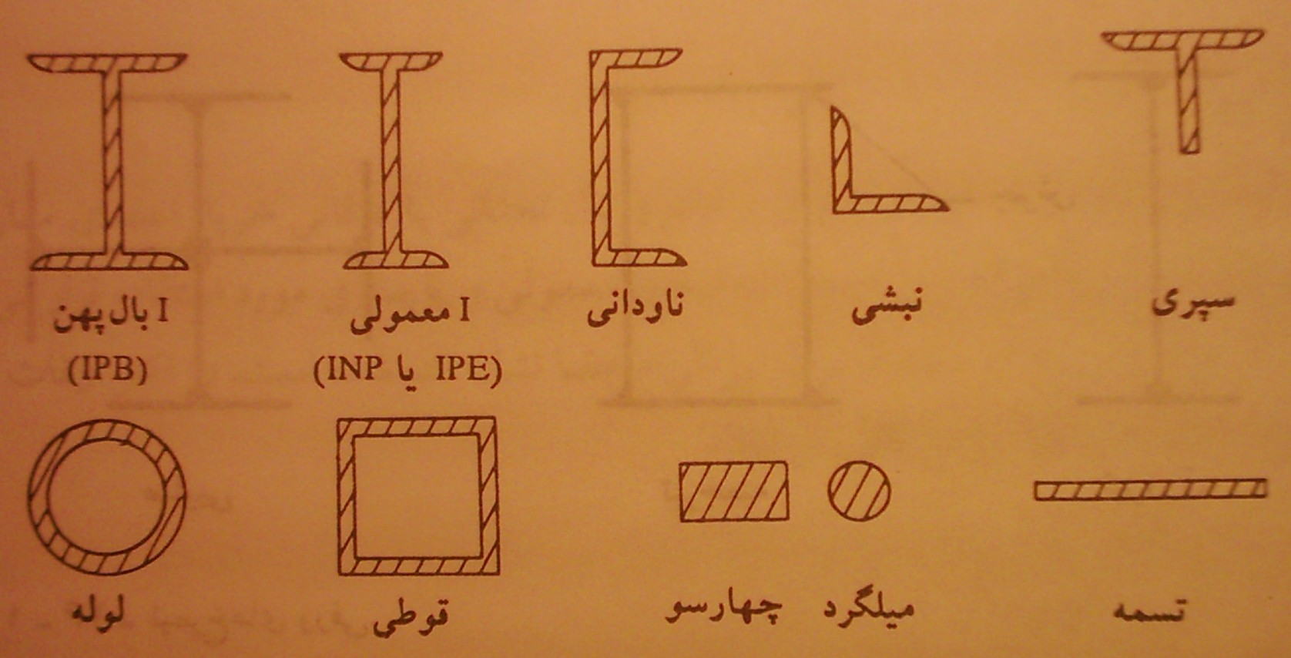
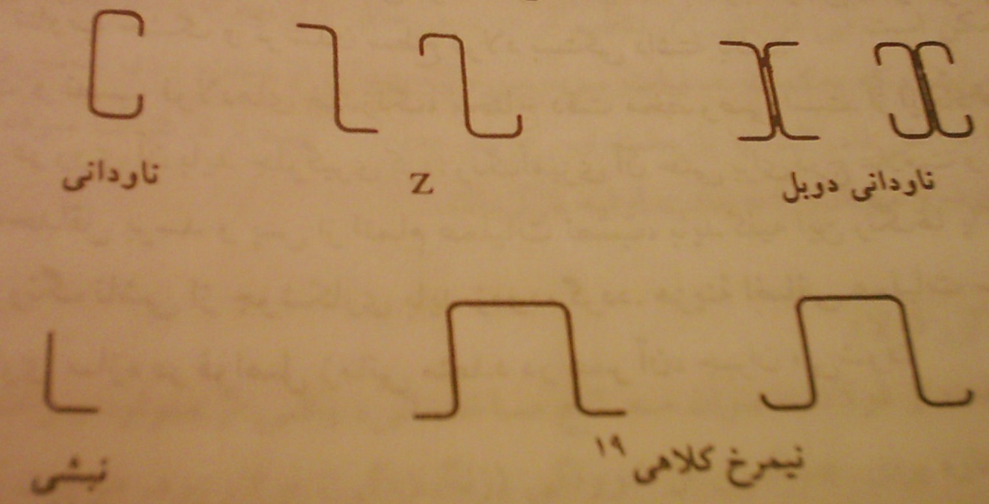
ب – نوع دیگری از نیمرخهای ساختمانی وجود دارد که در آنها ورق فولادی در حالت سرد با استفاده از پرس به شکل دلخواه فرم داده میشود در شکل ذیل نیمرخهای متداول حاصل از پرسکاری سرد نشان داده شده است

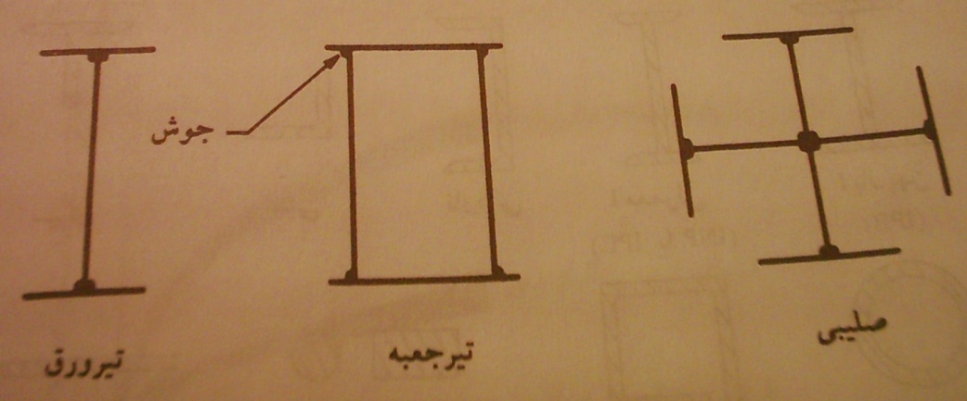
ج –با استفاده از ورقهای فولادی ضخیم وفرم دادن آنها با استفاده از جوشکاری میتوان نیمرخهای دلخواه را ساخت در چنین حالتهایی ورقها در عرض مورد نظر بریده شده و توسط جوش به یکدیگر متصل میگردد تا نیمرخ مورد نظر حاصل گردد به چنین نیمرخهایی نیمرخهای ورقی گفته میشود

اثر تنشهای پس ماند :
این نوع تنشها در اثر سرد شدن غیر یکنواخت نیمرخهای نورد شده و یا نیمرخهای جوشکاری شده و یا پرس سرد بر روی قطعات ورقها جهت خم کردن و شکل دادن به آنها بوجود می آید .
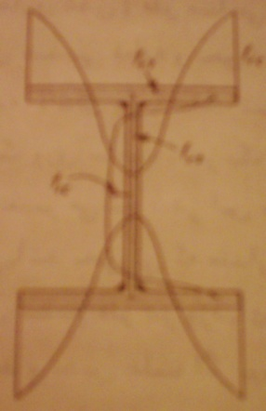
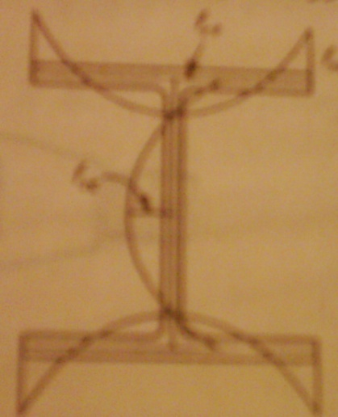
ابتدا در مورد مقاطع نیمرخهای نورد شده توضیح داده میشود و سپس به موارد دیگر پرداخته میشود . شکل مقابل یک نیمرخ IPB ( نیم رخ بال پهن ) نشان داده شده است .همانگونه که در قبل توضیح داده شده است برای ساخت نیمرخهای نورد شده شمش های فولاد را تا دمای سرخ شدن حرارت میدهند و سپس با عبور دادن فولاد سرخ شده از میان غلطکهای مخصوص شکل مورد نظر به فولاد داده میشود پس از اتمام عملیات نورد گرم نوک بالهای نیمرخ از سه سمت در معرض هوای سرد محیط قرار میگیرد لذا سریعتر از محل اتصال بال به جان شروع به سرد شدن می نماید و بهمین ترتیب نیز قسمت وسط جان سریعتر از محل اتصال جان به بال سرد میشود . بدین ترتیب محل اتصال بال به جان با تاخیر نسبت به دیگر قسمتها سرد میگردد یک چنین تاخیری در سرد شدن سبب میشود که در اثر انقباض حاصل در اتصال بال به جان اینگونه پرفیلها تنشهای کششی در در قسمتهای قبلاٌ خنک شده پرفیلها تنش فشاری بوجود بیایداینچنین تنشهایی را تنشهای پس ماند مینامند.طی آزمایشات انجام گرفته بر روی پرفیلهای بال پهن تنشهای وارده بر اینگونه پرفیلها از 280 الی 1290 کیلوگرم بر سانتیمتر مربع ( بطور متوسط 880 کیلوگرم بر سانتیمتر مربع ) نشان داده شده است
در مورد قطعات جوشکاری شده که در اثر جوشکاری تمرکز حرارتی بالایی بوجود می آید شدت تنشهای ×و نوع جوش و حرارت حاصله و .... بستگی دارد
عملیات خم کاری نیز سبب ایجاد تنشهای پس ماند میشود
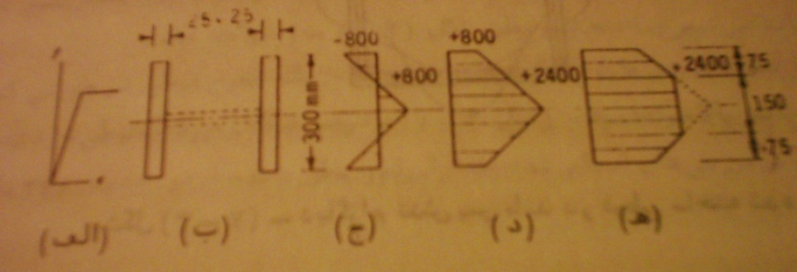
بعنوان مثال و برای درک بهتر مطلب در مورد تنشهای پس ماند در یک قطعه کششی تسمه ای به ابعاد 300× 25 میلیمتر مطابق شکل زیر در نظر بگیرد فرض میشود که تغییرات تنش کرنش فولاد از منحنی کششی فولاد تبعیت میکند و تغییرات تنشهای پس ماند در تسمه مطابق شکل زیر میباشد و معادل 800 کیلوگرم بر سانتیمتر مربع در نظر گرفته میشود
حال اگرنیروی کششی رو به افزایشی بر تسمه وارد گردد وقتی مقدار نیروی کششی به 120000 کیلوگرم برسد تنش کششی معادل کیلوگرم بر سانتیمتر مربع 1600 = $\frac{120000}{30×2.5}$= $\frac{P}{A}$ ایجاد خواهد کرد در دیاگرام تنش در مقطع در شکل نشان داده شده است یک چنین دیاگرامی نتیجه جمع جبری تنش حاصل از نیرو و تنش پس ماند میباشد در اثر تنش حاصل از این نیروها نقطه وسط تسمه جاری میگردد کرنش این نقطه برابر است با 0011/0= $\frac{2400}{2100000}$ = $\frac{δ}{Ε}$ = ε در حالی که در همین لحظه کرنش در انتهای تسمه برابر 00038/0= $\frac{800}{2100000}$ = $\frac{δ}{Ε}$ = ε میباشد اگر باز هم مقدار نیروی کششی را افزایش دهیم تا حدی که تنش در دو لبه تسمه برابر 1600 کیلوگرم بر سانتیمتر مربع گردد مقدار کل بار کششی برابر خواهد بود با2 × 7.5 ×2.5 = 165000 2 × 7.5 ×2.5 = 165000 ×( P = (15×2.5)(2400)+($\frac{2400+1600}{2}$ خواهد بود که تنش متوسطی برابر با F= $\frac{P}{A}$ = $\frac{165000}{30×2.5}$ =2200 در کل مقطع ایجاد خواهد کرد و اگر چنانچه باز هم بار افزایش یابد کل مقطع جاری خواهد شد در این حالت کل نیروی وارده برابر خواهد بود با P = 2400 × 30 × 2.5 =180000 لذا دیده میشود که وجود تنش پس ماند سبب تغییر تنش تسلیم فولاد نمیشود ولی باعث میشود دیاگرام خطی نمودار تنش کرنش فولاد به جای 2400 به 1600 کیلوگرم بر سانتیمتر مربع تغییر یابد و این مسئله در مورد خستگی و مقاومت فشاری ستونها بسیار تاثیر گذار است در آیین نامه AISC ( American Institute Of Steel Constructions ) ضابطه جاری شدن را برابر با خرابی میداند .
نیمرخهای ساختمانی : اعضای ساختمانی با توجه به نیروهای داخلی به اعضای کششی ، فشاری ، خمشی ، فشاری خمشی ، طبقه بندی میگردد برای استفاده موثر از مصالح برای هر یک از اعضای فوق ، نیمرخهای مناسبی متداول شده است و در مورد هر کدام مشخصات هندسی خاصی مورد نیاز میباشد اهم مشخصات هندسی که معمولاٌ در مسائل طراحی سازها به آنها نیاز داریم عبارتند از
1 - سطح مقطع ( A ) بر حسب cm² 2 - ممان اینرسی ( I ) بر حسب cm⁴ 3 - اساس مقطع ( S ) بر حسب cm³ 4- شعاع ژیراسیون ( R ) بر حسب cm
1 – سطح مقطع فولاد ( A ) : همواره در مسائل مربوط به کشش ، فشار ، خمش مورد استفاده قرار میگیرد 2– ممان اینرسی ( I ) : هرگاه بر یک عضو سازه ای لنگر خمشی وارد گردد ، این لنگر تمایل به انحنای عضو خواهد داشت . سختی عضو در مقابل انحناء را به وسیله ممان اینرسی مقطع نشان میدهند . بنابر این در مسائلی که عامل خمش وجود دارد ، محاسبه ممان اینرسی الزامی است ممان اینرسی در تعیین اساس مقطع نیز بکار گرفته میشود 3 – اساس مقطع ( S ) : اساس مقطع نشان دهنده مقاومت مقطع در مقابل بارهای خمشی میباشد اساس مقطع از _{تقسیم} ممان اینرسی مقطع ، بر فاصله تار خنثی از تار خارجی مقطع بدست می آید $\frac{I}{C}$ S = به علت اینکه مقدار C از دو جهت بالا و پایین قابل اندازه گیری است بنابر این دو مقدار S برای یک مقطع وجود دارد که البته ملاک عمل همیشه مقدار کوچکتر S است چون تنشهای بزرگتری را نتیجه خواهد داد در مقاطع متقارن به علت یکسان بودن C دو مقدار S با هم برابر خواهد بود 4 – شعاع ژیراسیون ( r ) : شعاع ژیراسیون عبارت است از فاصله تار خنثی مقطع تا یک نقطه فرضی که در آن نقطه میتوان تمام سطح مقطع را متمرکز نمود بدون اینکه تغییری در ممان اینرسی مقطع حادث شود بنابراین r²A=I→r=$\sqrt{I/A}$ در یک مقطع برای اینکه بحرانی ترین حالت را داشته باشیم (بزرگترین ضریب لاغری ) باید شعاع ژیراسیون حداقل مقطع را در نظر بگیریم بر طبق بند 10-1-1-8 مبحث دهم در اعضایی که ملاک و محاسبه آنها نیروی فشاری است ، ضریب لاغری ( $\frac{KL}{r}$ ) نباید از 200 تجاوز کند و اگر نیروی کششی ملاک است ضریب لاغری ( $\frac{L}{r}$ ) نباید از 300 تجاوز کند بنابراین همواره باید شعاع ژیراسیون حداقل ملاک عمل قرار گیرد r_{min} =$\sqrt{\frac{Imin}{A}}$
آشنایی کوتاهی از مقاومت مصالح : برای تعیین ممان اینرسی لازم است تعاریف مختصری از مقاومت مصالح قید گردد تار خنثی یک مقطع مکان هندسی نقاطی از یک مقطع است که دارای تغییر طول نسبی صفر در حین خمش باشند . بنابر این چون تغییر طول نسبی در تار خنثی صفر است ، تنش نیز در تار خنثی صفر خواهد بود ، بنابر این جهت تنشها در دو طرف تار خنثی عکس خواهد بود ، یعنی اگر در بالای تار خنثی فشار داشته باشیم در پایین تارخنثی کشش خواهیم داشت .
تعیین محل تار خنثی : برای تعیین محل تار خنثی به روش زیر عمل مینماییم
گام 1- محوری را به عنوان محور مبنا در نظر میگیریم ( این محور هر کجا میتواند در نظر گرفته شود ولی برای راحتی کار معمولاٌ پایین ترین تار مقطع مورد نظر را به عنوان محور مبنا در نظر میگیرند .)
گام 2 - چنانچه مقطع دارای شکل نامنظم و یا از اجزای مختلفی تشکیل شده باشد باید شکل را به چند مستطیل و یا اشکال ساده تر تقسیم نمود .
مقطع ضربدر فاصله مرکز ثقل همان جزء تا محور مبنایی که در گام 1 در نظر گرفته شده است )
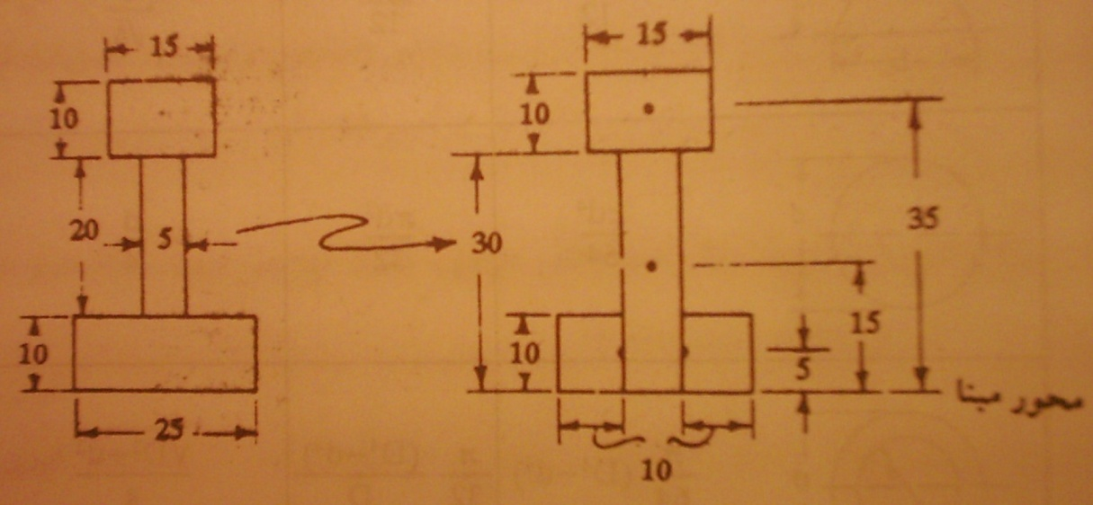
گام 4 – فاصله تار خنثی از محور مبنا ( محور فرض شده در گام 1 ) با استفاده از رابطه زیر بدست می آید $\frac{M}{A}$ n= n فاصله تار خنثی تا تار مبنا فرض شده در گام 1 ∑M مجموع لنگر استاتیک سطوح مختلف A ∑ مجموع سطوح مختلف
مثال 1 : مطلوب است تعیین محل تار خنثی شکل روبرو ابعاد به سانتیمتر میباشد محور مبنا در پایین ترین تار مقطع فرض شده است فاصله مراکز ثقل تا محور مبنا مشخص شده است

n=$\frac{M}{A }$
_{n =} $\frac{\left[\left(10×15\right)35\right]+\left[\left(5×30\right)15\right]+[2\left(10×10\right)5]}{\left(10×15\right)+\left(5×30\right)+2(10×10)}$
n=17 cm
تعیین ممان اینرسی : برای تعیین ممان اینرسی از روابط میتوان از جدول زیر استفاده نمود . دقت نمایید که مقدار عددی ممان اینرسی بستگی به محوری دارد که ممان اینرسی نسبت به آن محاسبه میگردد ، در مسائل مربوط به خمش ممان اینرسی را باید نسبت به محور خنثی ( طریقه بدست آوردن تار خنثی در گام قبلی توضیح داده شد ) بدست آورد . ممان اینرسی و اساس مقطع و شعاع ژیراسیون اشکال مختلفی نسبت به تار خنثی و نسبت به تار مبنا در جدول زیر مشخص شده است . با استفاده از قضایای مقاومت مصالح داریم .
I_{y} = I_{n} + An² → I_{n} = I_{y} – An²
n = $\frac{M}{A}$ →n² = $\frac{M^{2}}{A^{2} }$
I_{n} = I_{y} - $\frac{M^{2}}{A}$
I_{n} = I_{g} + Ay² - $\frac{M^{2}}{A}$

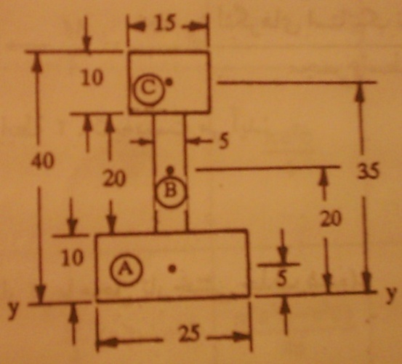
مثال 2 : محل تار خنثی و ممان اینرسی شکل ذیل را حول تار خنثی تعیین کنید

محور مبنا
عضو | y فاصله از محور مبنا cm | مساحت A cm² |  | M=A×y cm³ | Ay² = M×y cm⁴ | I_{g} =$\frac{{bh}^{3}}{12}$ cm⁴
A | 5 | 250=25×10 |  | 1250 | 6250 | 2083
B | 20 | 100=20×5 |  | 2000 | 40000 | 3333
C | 35 | 150=10×15 |  | 5250 | 183750 | 1250
مجموع ∑ |  |  | 500 | 8500 | 230000 | 6666

I_{n} = Ay² + I_{g} - $\frac{M^{2}}{A}$ = 230000 + 6666 - $\frac{{8500}^{2}}{500}$
I_{n} = 92166cm⁴
= $\frac{8500}{500}$ n = $\frac{M}{A}$
n = 17 cm
مثال 3 : مطلوب است تعیین ممان اینرسی مقطع مثال قبل به روش دیگری روش دیگری نیز برای بدست آوردن ممان اینرسی مقاطع مرکب وجود دارد که در این مثال به تشریح آن میپردازیم در این روش I=∑I_{g}+∑An² در این روش ابتدا تار خنثی مقطع مرکب مشخص میگردد و سپس ممان اینرسی مقطع کلی محاسبه میشود
عضو | y فاصله از محور مبنا cm | مساحت A cm² | M=A×y cm³ | I_{g} =$\frac{{bh}^{3}}{12}$ cm⁴ | فاصله تار خنثی از مرکز ثقل عضو
A | 5 | 250=25×10 | 1250 | 2083 | 12-
B | 20 | 100=20×5 | 2000 | 3333 | 3
C | 35 | 150=10×15 | 5250 | 1250 | 18
مجموع ∑ |  | 500 | 8500 | 6666

n= $\frac{M}{A}$ = $\frac{8500}{500}$ = 17 cm
250 × (-12 ²) ) + ( 100 × 3² ) + (150 × 18² ) ] = 92166 cm⁴ )[ I = ∑ I_{g} + ∑ An² = 6666 +
مثال 3 : حال فرض نمائید که طبق محاسباتی که به عمل آمده است این مقدار ممان اینرسی (cm⁴ 92166 ) جوابگوی بارهای وارده نمیباشد و نیاز هست که تسمه ای بر روی مقطع اضافه گردد تا ممان اینرسی افزایش یابد بنابر این ورقی به ضخامت 7 و عرض 15 سانتیمتر بر روی بال بالایی تیر مثال 1 اضافه مینماییم مطلوب است تعیین تارخنثی مقطع جدید و ممان اینرسی آن .

عضو | y فاصله از محور مبنا cm | مساحت A cm² | M=A×y cm³ | I_{g} cm⁴ | فاصله تار خنثی از مرکز ثقل عضو
مقطع قبلی | 17 | 500 | 8500 | 92166 | 6/4 -
ورق اضافه شده | 5/43 | 105 | 5/4567 | 8/428 | 9/21

n= $\frac{M}{A}$ = $\frac{8500+4567.5}{500+105}$ = 21.6 cm
I = ∑ I_{g} + ∑ An² = ( 92166 + 428.8 ) + ( 500 × ( -4.6² ) ) + ( 105 × 21.9² ) = 153533.9 cm⁴
بنابر این همانگونه که ملاحظه گردید تارخنثی به طرف بالا منتقل شد و ممان اینرسی حدود 65 درصد افزایش یافت .
مثال 4 : مطلوب است تعیین ممان اینرسی نیمرخ معمولی INP 220 که دو عد د تسمه به ضخامت 10 میلیمتر و عرض 90 میلیمتر یکی دربال بالا و یکی دربال پایین به تیر آهن جوش شده است .
با توجه به اینکه تار خنثی نیمرخ INP 220 درست در وسط نیم رخ میباشد و با توجه به اینکه اضافه کردن دو ورق تسمه در بالا و پایین موجب تغییر مکان تار خنثی از وسط عضو نمیگردد لذا محور مبنا را منطبق بر تار خنثی در نظر میگیریم
عضو | y فاصله از محور مبنا cm | مساحت A cm² | M=A×y cm³ | I_{g} cm⁴ | فاصله تار خنثی از مرکز ثقل عضو
INP 220 | 0/0 | 5/39 | 0/0 | 3060 | 0/0
ورق بالا | 5/11 | 9 | 5/103 | 9 | 5/11
ورق پایین | 5/11- | 9 | 5/103- | 9 | 5/11-

n= $\frac{M}{A}$ = $\frac{103.5-103.5}{39.5+9+9}$ = 0.0 cm
I = ∑ I_{g} + ∑ An² = ( 3060 + 9 + 9 ) +[ ( 39.5 × 0.0 ) + ( 9 × 11.5² ) + ( 9 × (-11.5² ) ) ] = 5458 cm⁴
همانگونه که مشاهده شد با ضافه کردن دو ورق به بالا و پایین نیمرخ INP 220 تارخنثی هیچگونه تغییر مکانی نداشته و ممان اینرسی مقطع حدود 78 درصد افزایش پیدا کرده است .
اعضای کششی : طراحی اعضای کششی یکی از ساده ترین و ابتدایی ترین مسائل مهندسی سازه است طراحی اعضای کششی باید منجر به تعیین سطح مقطع مورد نیاز برای مقابله با نیروهای وارده با یک ضریب اطمینان کافی شود . در آیین نامه AISC ( American Institute Of Steel Constructions ) ضابطه جاری شدن را برابر با خرابی میداند . در یک عضو کششی بدون سوراخ ، مقاومت نهایی T_{u} وقتی فرا میرسد که تمام تارهای آن بطور یکنواخت به حد جاری شدن (تسلیم ) در کشش رسیده باشد . بنابراین F_{y} A_{g} = T_{u} در رابطه فوق A_{g} برابر با سطح مقطع کل عضو کششی میباشد وقتی در عضو کششی برای اتصالات پیچی یا پرچی ، سوراخ تعبیه گردد ، از سطح مقطع موثر آن در مقابل نیروی خارجی کاسته میشود . به سطح مقطع باقی مانده پس از کسر سوراخ ، سطح مقطع خالص A_{n} گفته میشود . بنابراین F_{y} A_{n} = T_{u} در رابطه فوق A_{n} برابر با سطح مقطع خالصیعنی سطح مقطع کل پس از کسر سطح سوراخها میباشد با داشتن مقاومت نهایی T_{u} ، میتوان نیروی خدمت مجاز را از تقسیم آن بر ضریب اطمینان بدست آورد $F_{t}A_{n}$ = $\frac{F_{y}A_{n}}{FS}$ = T = $\frac{T_{u}}{FS}$در رابطه فوق $F_{t}$ تنش کششی مجاز تحت بار خدمت نامیده میشود بر مبنای مطالعات آماری و تجربه ، ضریب اطمینان F.S برابر67/1 در نظر گرفته میشود در نتیجه $F_{y}$ 6 /0 = $F_{t}$ میباشد . در مقاطع سوراخ دار آیین نامه برای طراحی اعضای کششی علاوه بر کنترل تنش جاری شدن کنترل تنش نهایی در مقطع موثر خالص را نیز واجب دانسته است بنابر این طبق هر دو آیین نامه ایران و آیین نامه AISC دو کنترل ذیل باید صورت پذیرد
$F_{y}$ 0. 6 ≥ $\frac{T}{A_{g}}$ = $f_{a}$
$F_{u}$ 0. 5 ≥ $\frac{T}{A_{e}}$ = $f_{a}$
در رابطه های فوق ضریب اطمینان 5/0 از تقسیم ضریب کاهش ظرفیت 85/0 بر ضریب اطمینان 67/1 بدست آمده است
T : نیروی کششی در حالت خدمت
$F_{y}$ : تنش جاری شدن فولاد مصرفی
$F_{u}$ : تنش نهایی فولاد مصرفی
$A_{g}$ : سطح مقطع کل
$A_{e}$ : سطح مقطع موثر خالص که ممکن است کوچکتر از سطح مقطع خالص $A_{n}$ باشد
$A_{n}$ : سطح مقطع خالص
$A_{n}$ : سطح مقطع خالص : اگر در اتصال اعضای کششی و یا هر عضو دیگر از پیچ و یا پرچ استفاده گردد به علت تعبیه سوراخها لازم است از سطح مقطع عضو کاسته شود به سطح مقطع کل پس از سطح سوراخها سطح مقطع خالص گفته میشود برای ایجاد سوراخ در سطح مقطع اعضای فولادی روشهای مختلفی بکار میرود که بسته به دقت هر روش ، قطر سوراخ مقداری بزرگتر از قطر پیچهای مصرفی بدست می آید .
ستونها و ساير اعضاي تحت فشار محوري : بطور کلی در سازه های واقعی اعضای تحت فشار محوری تنها بندرت یافت میشود و اعضایی که ما بنام ستون میشناسیم بیشتر تحت اثر نیروی فشاری و لنگر خمشی بصورت توام میباشند و دلیل تحلیل اعضای تحت نیروی فشاری خالص در این فصل شناخت مبانی پایه در مبحث فشار میباشد .
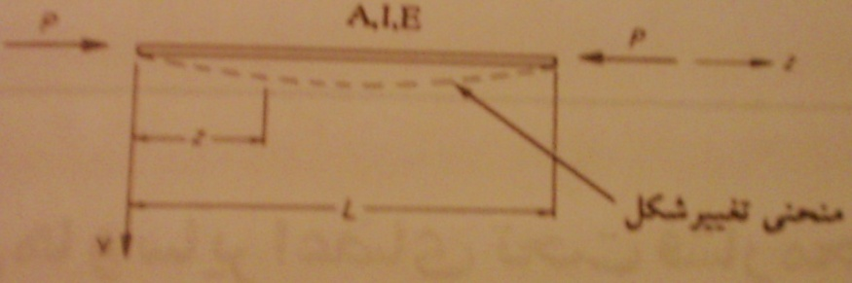
اولین کسی که برای بررسی رفتار ستونها تحت فشار خالص مصالعاتی انجام داد لئونارد اولر بود او در سال 1795 ( 212 سال پیش ) تحلیل خود را اینگونه پایه گذاشت که عضوي تحت فشار خالص با سطح مقطع ( A ) و ممان اينرسي ( I ) و مدول الاستيسيته ( E ) ثابت تحت اثر نيروي محوري P قرار دارد در مقطعی به فاصله Z لنگر خمشی خارجی که به M_{ext} نشان داد برابر بود با نيرو ضربدر فاصله تغییر مکان در اثر کمانش عضو ميباشد M_{ext} = P × y از طرف دیگر در اثر این لنگر بیرونی یک لنگر داخلی که بنام M_{int} نشان داد و مقدار آن برابر بود با M_{int} = $\frac{EI}{R}$ ( R شعاع انحناء ستون تحت اثر نیروی وارده ) از قانون عمل و عکس العمل میتوان پی برد که → Py = $\frac{EI}{R}$ M_{int =} M_{ext} حل اين معادله منجر به یافتن بار بحرانی کمانش شد که بنام خود او یعنی بار بحرانی کمانش اولر نام گرفت ( چون از ابتدا مبنا بر اساس ستونی با دو انتهای مفصلی بنا شده بود این مقدار بار بحرانی برای ستون دو سر مفصل در نظر گرفته شد ) . P_{cr} = بار بحراني كمانش اولر P_{cr} = $\frac{{EIπ}^{2}}{L^{2}}$ . L = طول ستون دو سر مفصل با توجه به اینکه r ( شعاع ژيراسيون ) مقطع برابر است با r = $\sqrt{\frac{I}{A}}$ و در نتيجه ميتوان گفت I= A r² و از طرفی میتوان به جای بار بحرانی کمانش از تنش بحرانی کمانش استفاده نمود بنابر این داریم $\frac{{Eπ}^{2}}{{L/r)}^{2}}$= F_{cr} = $\frac{P_{cr}}{A}$ در رابطه فوق $\frac{L}{r}$ ضريب لاغري ناميده ميشود حال چنانچه شرایط تکیه گاهی را بعنوان یک ضریب بنام K در ضریب لاغری دخیل کنیم داریم = $\frac{{Eπ}^{2}}{λ^{2}}$ $\frac{{Eπ}^{2}}{{{KL}/r)}^{2}}$= F_{cr} = $\frac{P_{cr}}{A}$ در این رابطه K ضريب طول موثر و KL طول موثر و λ = ${KL}/r$ ضریب لاغری میباشد معادله اولر تا آن زمان ( 212 سال پیش ) تنها معادله موجود بود معادله اولر با وجود اینگه گام بلندی در بررسی رفتار اعضای فشاری بود ، لیکن آزمایشات بعدی نشا ن داد که بار نهایی ستونها با طولهای معمولی بمراتب کوچکتر از مقدار بدست آمده توسط رابطه اولر میباشد . در سال 1889 ( 118 ) سال پیش انگسر به این نتیجه رسید که علت اینکه ستونها با طولهای معمولی در باری بمراتب کوچکتر از بار نهایی اولر دچار کمانش میگردند این است که در ستونها با طولهای متعارف قبل از وقوع کمانش تارهایی از مقطع از حالت الاستیک خارج میگردد و در نتیجه ضریب الاستیسیته آنها به مراتب کمتر از E منطقه الاستیک است ( علت آن تنشهای پس ماند میباشد که مفصلاٌ توضیح داده شده است ) کشف این مطلب موجب شد تا حدودی رفتار ستونها معمولی قابل پیش بینی شود و نتایج آزمایشات با نتایج تئوری قدری به هم نزدیک شود ولی تا سال 1946 ( 61 سال پیش ) شانلی نظریه خود را عرضه نمود رفتار واقعی ستونها غیر قابل پیش بینی بود . شانلی اینطور استدلال نمود که عملاٌ برای یک ستون این امکان وجود دارد که بعد از انحناء به علت کمانش ، هنوز خاصیت افزایش فشار محوری داشته باشد . این موضوع به علت رفتار الاستیک تارهای تسلیم نشده مقطع میباشد
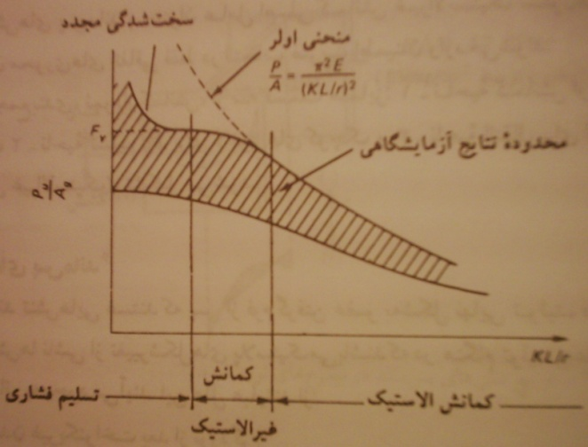
به عبارت ساده تر دو مسئله باعث شده که بار بحرانی کمانش اولر بمراتب کمتر از بار واقعی آزمایشگاهی گردد و آن دو مورد عبارتند از 1 – وجود تنشهای پس ماند 2 – وجود برون محوری اتفاقی ( به علت نا راستی ستون و یا وجود برون محوری اتفاقی در بار محوری ) به عنوان جمع بندي نمودار کمانش ( نمودار روبرو ) از سه قسمت متمایز تشکیل شده است قسمت سوم : ناحیه کمانش اولری برای لاغری های زیاد ( کمانش الاستیک ) قسمت اول : ناحیه تسلیم Fy براي لاغري هاي كوچك ( ناحیه تسلیم فشاری ) قسمت دوم : ناحیه انتقال برای لاغری های متوسط (کمانش غیر الاستیک )
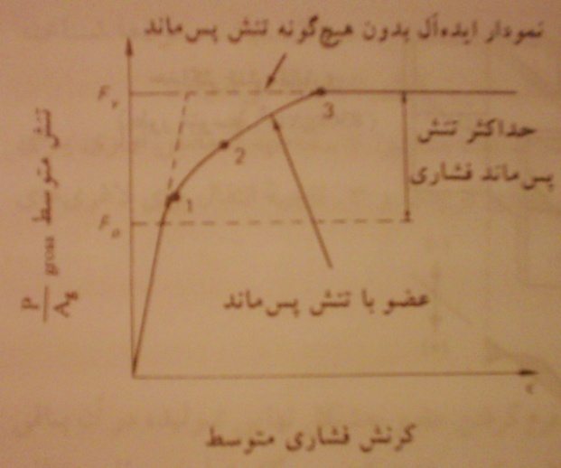
همانگونه که در قبل نیز ارائه گردید به علت تنشهای پس ماند موجود در عضو که در نتیجه سرد شدن غیر یکنواخت ، بعد از عملیات نورد در انها به وجود می آید ، نمودار تنش کرنش فولاد به صورت خطی – خمیری ایده ال نبوده و بین ناحیه خطی و تسلیم دارای یک منحنی انتقال خواهد بود .
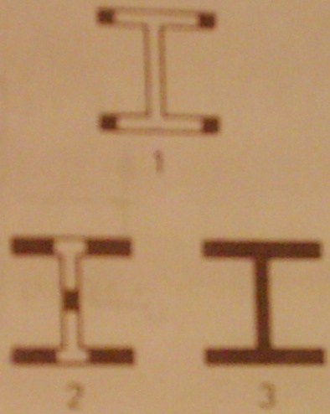
در شکل مقابل تاثیر تنشهای پس ماند در روی نمودار تنش کرنش نیمرخهای نورد شده نشان داده شده است .
سطوح تيره نشان داده شده مناطقی هستند که به تنش Fy رسيده اند . 1 . . . . . . 3 2 تئوری اولر در مواقعی صادق است که در هنگام وقوع کمانش ، تنش فشاری یکنواختی که کوچکتر از حد الاستیک است در سطح مقطع ستون موثر باشد . پیشنهاد انگسر و کانسیدار اینچنین است که تا Fp وقتي كه هنوز هیچ نقطه ای از مقطع به حد جاری شدن Fy نرسيده است از مدول الاستیسیته خطی ثابت و یا E استفاده گردد از این مرحله تا مرحله تنش تسلیم که قسمتهایی از مقطع جاری میشوتد بایستی به جای استفاده از E ثابت در معادله اولر از E_{t} متغير استفاده نمود ( E_{t} ضريب الاستيسيته مماسي در هر نقطه ) $\frac{{Et π}^{2}}{λ^{2}}$ = = $\frac{{Et π}^{2}}{{KL}/r)2}$ F_{cr} = $\frac{P_{t}}{A}$ این نظریه اختلاف ناچیز ولی در جهت اطمینان با نتایج بدست آمده در آزمایشگاه دارد و عامل اصلی آن این است که با تغییر شکل تیر از حالت مستقیم به حالت منحنی ، اثر تغییر کرنشها در نظر گرفته نمیشود . و انگسر در سال 1895 انگسر این تئوری را اصلاح نمود و اینچنین استدلال نمود که در هنگامی که عضو دچار انحناء میگردد بعضی از تارها بارگزاری شده و بعضی از تارها بار برداری میشود . بنابر این ضریب الاستیسیته باید با یک مقدار تقریبی بکار رود .
با توجه به مطالب بیان شده باید یک ضریب لاغری را در نظر گرفت که برای مقادیر بزرگتر از آن از معادله اولر و برای مقادیر کوچکتر از آن از معادله انگسری استفاده نمود . آیین نامه ایران λ یا ضریب لاغری را برای نقطه تماس دو منحنی اولر و کمانش غیر الاستیک اینچنین تعریف مینماید F_{cr} = 0.5 Fy بىين معني كه براي Fy هاي كوچكتر از 0.5 Fy ناحیه انگسری و بزرگتر از آن را ناحیه اولری در نظر گرفته است بنابر این ضریب لاغری انرا اینچنین میتوان محاسبه نمود
C_{c} = 130 →اگر F_{y} برابر $\frac{Kg}{{Cm}^{2}}$ 2400 باشد→ = $\frac{6440}{\sqrt{F_{y}}}$ λ = C_{c} = $\sqrt{\frac{{2E π}^{2}}{F_{y}}}$ → λ² ] F_{cr} = 0.5 Fy = Fy[1 - $\frac{F_{y}}{{4E π}^{2}}$
براي لاغري هاي کوچکتر ار C_{c} ( 130 برای فولاد نرمه ساختمانی ) کمانش غیر الاستیک حاکم بوده و تنش مجاز فشاری با استفاده از رابطه انگسری و اعمال ضریب اطمینان FS به صورت زیر بدست می آید .
² ]( [ 1 – 0.5 ($\frac{λ}{C_{c}}$ $\frac{F_{y}}{FS}$ F_{a} = و در اين ناحيه ضریب اطمینان و یا FS برابر است با )³] ( $\frac{λ}{C_{c}}$ ) -[ $\frac{1}{8}$ $\frac{λ}{C_{c}}$ $\frac{3}{8}$ ( + FS = $\frac{5}{3}$ اعمال ضريب اطمينان برای در نظر گرفتن عوامل اتفاقی ، عدم یقین در بارهای وارده ، عدم دقت در تحلیل ، برون محوری اولیه و ناراست بودن ستون ، ..... لازم است ضریب اطمینان معرفی شده توسط آیین نامه یک منحنی ملایم بین FS = 1.67 در = 0.0 $\frac{KL}{r}$ تا FS = 1.92 در = C_{c} $\frac{KL}{r}$ ( حداکثر ضریب لاغری برای فولاد نرمه ساختمانی در این ناحیه130 در نظر گرفته میشود )
چنانچه λ بزرگتر و یا مساوی C_{c} ( براي فولاد نرمه ساختمانی λ بزرگتر و یا مساوی 130 باشد ) کمانش الاستیک اولر حاکم بوده و آیین نامه با اعمال ضریب اطمینان FS = 1.92 بر رابطه كمانش اولر تنش مجاز را بصورت زیر معرفی مینماید
= $\frac{{105 ×10}^{5}}{λ^{2}}$ Fa = $\frac{{E π}^{2}}{{{KL}/r)}^{2 }1.92}$
در جداول صفحه 284 و 285 كتاب مقادیر Fa براي دو نوع فولاد St 37 → Fy = 2400 $\frac{Kg}{{Cm}^{2}}$ و فولاد St 52 → Fy = 3600 $\frac{kg}{{Cm}^{2}}$ نشان داده شده است ونیازی به کنترل فرمولهای بالا نمیباشد.
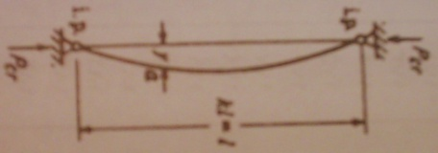
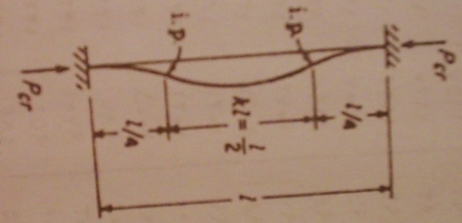
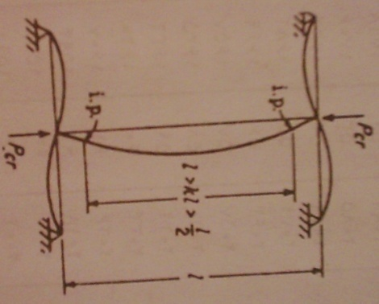
طول موثر کمانش : أنچه تا کنون مورد مطالعه قرار گرفته است و در ابتدا اولر برای ستون در نظر گرفته بود ، ستون دو سر مفصل بدون هیچگونه انتقال جانبی بود و این روابط در مورد انواع تکیه گاههای دیگر صادق نیست . ضریب طول موثر برای ستونهای بدون انتقال جانبی شکل کمانش ستون دو سر مفصل به شکل یک موج سینوسی میباشد شكل الف در اين ستون KL = L ميباشد در حالت دوم شکل ب ستون دو سر گیر دار نمایش داده شده است شکل کمانشی قسمتی از ستون که بین نقاط عطف قرار دارد ، دقیقاٌ مشابه شکل کمانشی ستون دو سر مفصل میباشد بنابر این طول موثر ، یا فاصله بین دو نقطه عطف مساوی با نصف طول واقعی بوده و ضریب طول موثر KL = $\frac{L}{2}$ ميباشد و در حالتی پ ب الف که ستون عضوی از یک سازه میباشد و نه مفصل کامل و نه گیر دار کامل است ( بین حالت الف و ب ) ضریب طول موثر هم بین 1 الی 5/0 قرار دارد
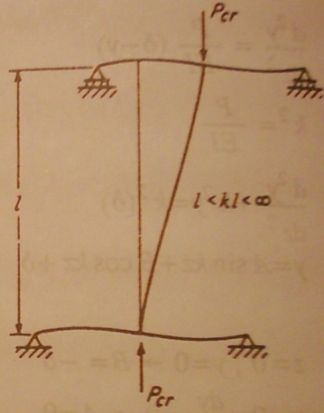
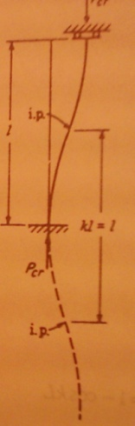
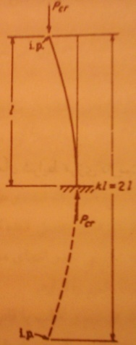
ضریب طول موثر برای ستونهایی با انتقال جانبی ( ستونهای مهار نشده )
شکل الف یک ستون یک سر گیر دار و انتهای دیگر آزاد میباشد شکل کمانش در تصویر نشان داده شده است در اینگونه ستونها انتهای آزاد دارای حرکت جانبی نسبت به انتهای گیر دار میباشد همانگونه که در شکل نشان داده شده است شکل کمانش ستون ، مشابه نصف شکل کمانش ستون دو انتها مفصل میباشد بنابر این K = 2
در حالت ب K = 1 ميباشد . در حالت ج K < ∞ > 1 حالت ج K < ∞ > 1 حالت ب K = 1 حالت الف K = 2 با توجه به مطالب فوق اينطور ميتوان میتوان جمع بندی نمود 1 – تنش فشاری مجاز با افزایش ضریب لاغری کاهش می یابد 2 - در ستونهایی که از انتقال جانبی د انتهای آنها جلوگیری شده است یا ستون جزیی از یک قاب مهار بندی شده در برابر انتقال جانبی میباشد طول موثر کمانش ( KL ) بسته به درجه گيرداري دو انتهاي آن بین L/2 و L میباشد 3 – در ستونهایی که انتقال جانبی دو انتهای آنها آزاد است یا ستون جزیی از یک قاب مهار بندی نشده میباشد طول موثر کمانش همواره بزرگتر از L است و هر چه درجه گیرداری دو انتها کمتر شود طول موثر بزرگتر خواهد شد . 4 – بار کمانش قاب مهار بندی شده به مراتب بزرگتر از با کمانشی قاب مهار بندی نشده میباشد .
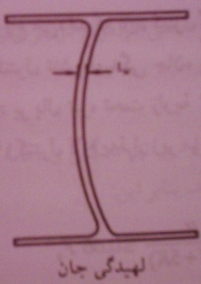
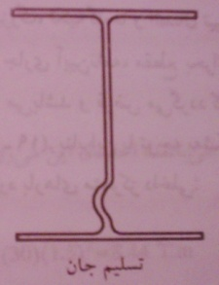
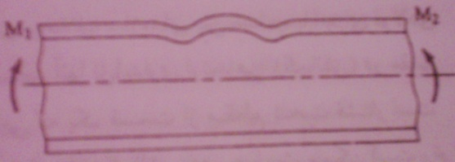
كمانش : كمانش يعني ناپايداري و از بين رفتن عضو تحت تغییر شکلهای جانبی زیاد به علت نیروها و یا تنشهای فشاری در عضو ساخته شده از نیمرخ فولادی . کمانش به دو صورت ممکن است رخ دهد 1 – کمانش کلی عضو ( اساس رابطه اولر بر این اساس واقع شده است ) 2 – کمانش موضعی اجزای نازک بال یا جان نیمرخ به علت تنشهای فشاری در این مقطع به برسی این مورد میپردازیم همانطور که در تصاویر مشخص است نیمرخهای فولادی را میتوان ترکیبی از ورقهای فولادی نازک دانست وقتی این اجزای نازک تحت تنش فشاری قرار گیرند ناپایدار شده ( کمانش میکنند ) و در نتیجه قسمتی از نیمرخ خاصیت باربری خود را از دست میدهد به این پدیده کمانش موضعی گفته میشود در یک نیمرخ فولادی نسبت عرض به ضخامت در هر یک از اعضای بال و یا جان باید طوری انتخاب گردد که از این پدیده جلوگیری شود تا بتوان از تمام ظرفیت باربری عضو استفاده نمود لازم به توضیح است که ضعیفترین حالت وقتی رخ میدهد که طول ورق مضربی صحیحی از عرض ورق باشد ذکر این نکته در همینجا لازم است که کمانش موضعی یک قسمت از مقطع عضو به معنای انهدام کامل آن عضو نیست و قسمتهای باقی مانده مقطع میتوانند تنشهای آن قسمت کمانه کرده را بین خود تقسیم کنند.
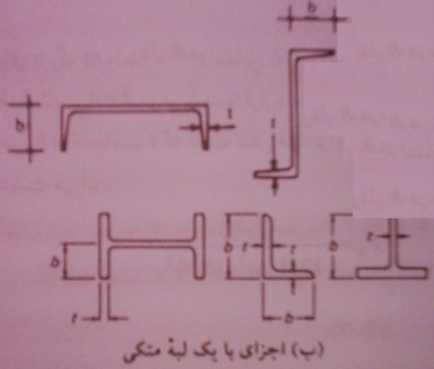
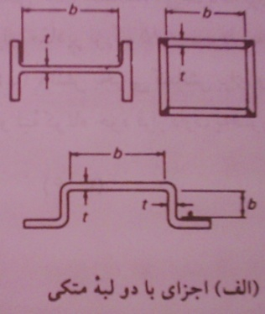
بطور کلی اجزای فشاری یک نیمرخ فولادی به دو دسته طبقه بندی میشوند . 1 – اجزای فشاری با دو لبه متکی که در امتداد دولبه موازی با تنش فشاری تکیه داده شده اند مانند قسمت جان که در دو لبه به بالها تکیه داده شده است . 2 – اجزای فشاری با یک لبه متکی که فقط یک لبه موازی با تنشهای فشاری تکیه داده شده و لبه دیگر آزاد است مانند نیمه بال یک نیمرخ I شکل در اشکال زیر مثالهایی از این دو حالت نشان داده شده است
همانطونه كه ميدانيد مقاومت فشاری بستگی به عوامل متعددی دارد که مهمترین آنها عبارتند از تنش تسلیم فولاد ، لاغری کلی عضو ( $\frac{KL}{r}$ ) و لاغري موضعي عضو ( $\frac{b}{t}$ ) و تنش پس ماند با توجه به مطالب ارائه شده در مورد نسبت لاغری موضعی عضو ( $\frac{b}{t}$ ) براي اجزاي مختلف مقاطع فشاری ، آیین نامه فولاد ایران اینگونه اعضا را به سه گروه زیر تقسیم نموده است . 1 – مقاطع فشرده : مقطعی فشرده در نظر گرفته میشود که شرایط ذیل را دارا باشد الف – بالها به صورت سرتاسری به جان و یا جانها متصل باشد ب – نسبت ( $\frac{b}{t}$ ) یا نسبت پهنای آزاد به ضخامت در اجزای فشاری آن بر حسب مورد از مقادیر داده شده در صفحات 263 و 264 تبعیت نماید . 2 – مقاطع غیر فشرده : مقطعی فشرده در نظر گرفته میشود که شرایط ذیل را دارا باشد الف – بالها به صورت سرتاسری به جان و یا جانها متصل نباشد ب – نسبت ( $\frac{b}{t}$ ) یا نسبت پهنای آزاد به ضخامت در اجزای فشاری آن بر حسب مورد از مقادیر داده شده در صفحات 263 و 264 تبعیت نماید . 3 – مقاطع لاغر : اگر نسبت پهنای آزاد به ضخامت ( $\frac{b}{t}$ ) در هریک از اعضای فشاری ( مقاطع فشرده و یا مقاطع غیر فشرده ) از مقادیر داده شده در صفحات 263 و 264 تجاوز کرد مقطع به عنوان مقطعی با اجزای لاغر به حساب می آید .
در ذیل مقادیر b و d و t و h برای تعیین ( $\frac{b}{t}$ ) و ( $\frac{d}{t}$ ) و ( $\frac{h}{t}$ ) مورد استفاده در جداول صفحات 263 و 264 بصورت شماتیک نشان داده شده است .

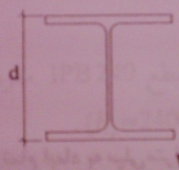
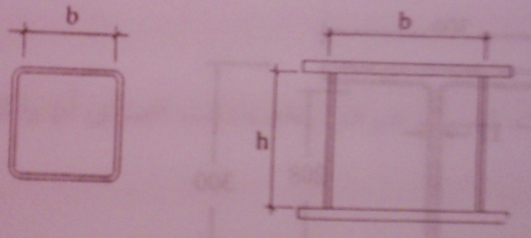
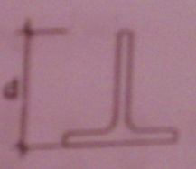
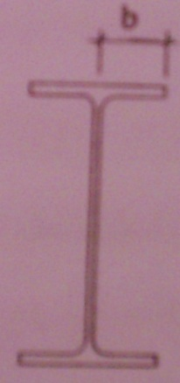

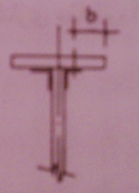

لازم به ذکر است که مقادیر داده شده در صفحات 263 و 264 برای مقاطع نورد شده رعایت شده است ولی در مورد مقاطع ساخته شده از ورق باید این موارد در نظر گرفته شود .
مراحل گام به گام طراحی ستونها طراحی اعضای فشاری یک آزمون سعی و خطا است چون برای محاسبه سطح مقطع مورد نیاز ، احتیاج به دانستن تنش مجاز داریم ، و تنش مجاز خود بستگی به ضریب لاغری دارد و ضریب لاغری نیز خود به ابعاد هندسی مقطع بستگی دارد . بنابر این طراحی مستقیم اعضای فشاری امکان پذیر نمیباشد . بنابرای مراحل گام به گام طراحی ستونها را میتوان بشرح زیر در نظر گرفت 1 – ابتدا یک تنش مجاز فرض نمایید ( برای ستونهای معمولی پیشنهاد میگردد که فرض اولیه برای تنش مجاز فشاری ستون را معادل 1000 کیلوگرم بر سانتیمتر مربع در نظر بگیرید ) 2 – بر مبنای تنش مجاز انتخابی ( Fa ) و معلوم بودن نیروی فشاری وارده ( P ) از فرمول = $\frac{P}{A}$ δ میتوان یک مقطع اولیه با یک مقدار مشخص A بدست آورد 3 – بر مبنای مقطع انتخاب شده در بند 2 میتوان شعاع ژیراسیون ستون و در نتیجه ضریب لاغری ستون را مشخص نمود . و با توجه به ضریب لاغری بدست آمده تنش مجاز نظیر آنرا از صفحات 284 و 285 مشخص نمود 4 – بر مبنای تنش مجاز جدید ، مقطع مناسبی را انتخاب نموده و اعمال بند 3 را مجدداٌ انجام دهید . اگر اختلاف بین دو تکرار متوالی ناچیز باشد ، عملیات تمام شده تلقی میگردد .
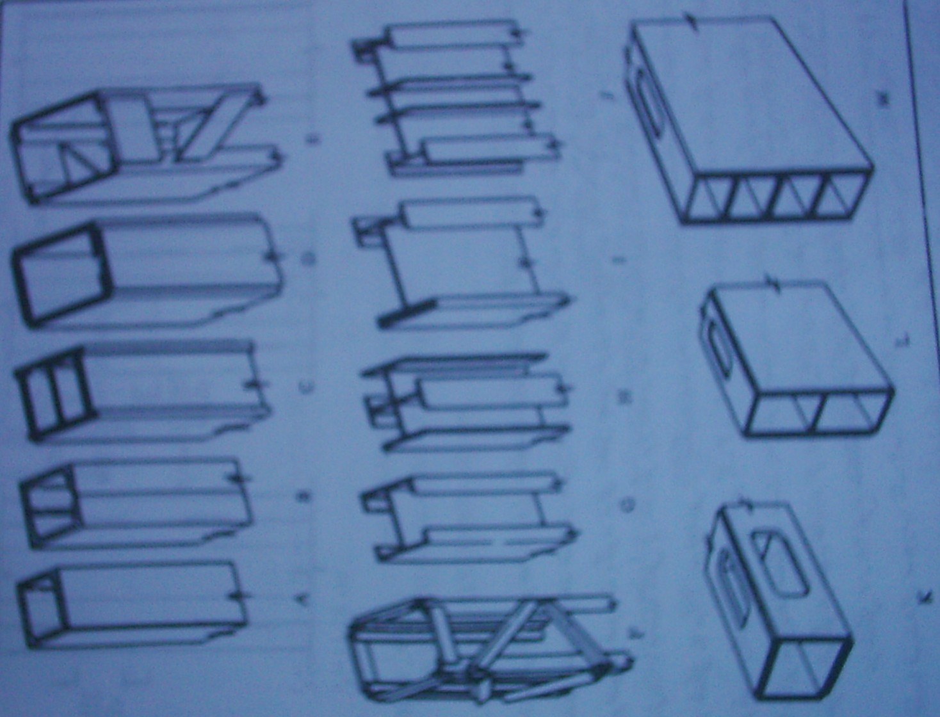
ستونهای ترکیبی عدم وجود نیمرخهای مناسب به علت بزرگ بودن نیروهای طراحی و یا متناسب نبودن نیمرخهای فولادی ساخته شده توسط کارخانه با شرایط دلخواه ما طراحان را مجبور به ساخت نیمرخهای ترکیبی مینماید . هدف از ساختن ستونهای ترکیبی به وجود آوردن مشخصات هندسی مناسب برای ستون سبکتر میباشد مانند اشکال نشان داده شده همانطونه كه در تصاویر دیده میشود ستونهای ترکیبی ممکن است به صورت جان پر و یا مشبک باشند ستونهای مشبک همواره سبکتر از بقیه ستونها مشابه میباشند اصول طراحی ستونهای جان پر با اصول طراحی ستونهای مشبک متفاوت میباشد بنابر این در ادامه به تفکیک در مورد اصول طراحی هر کدام مطالبی ارائه میگردد .

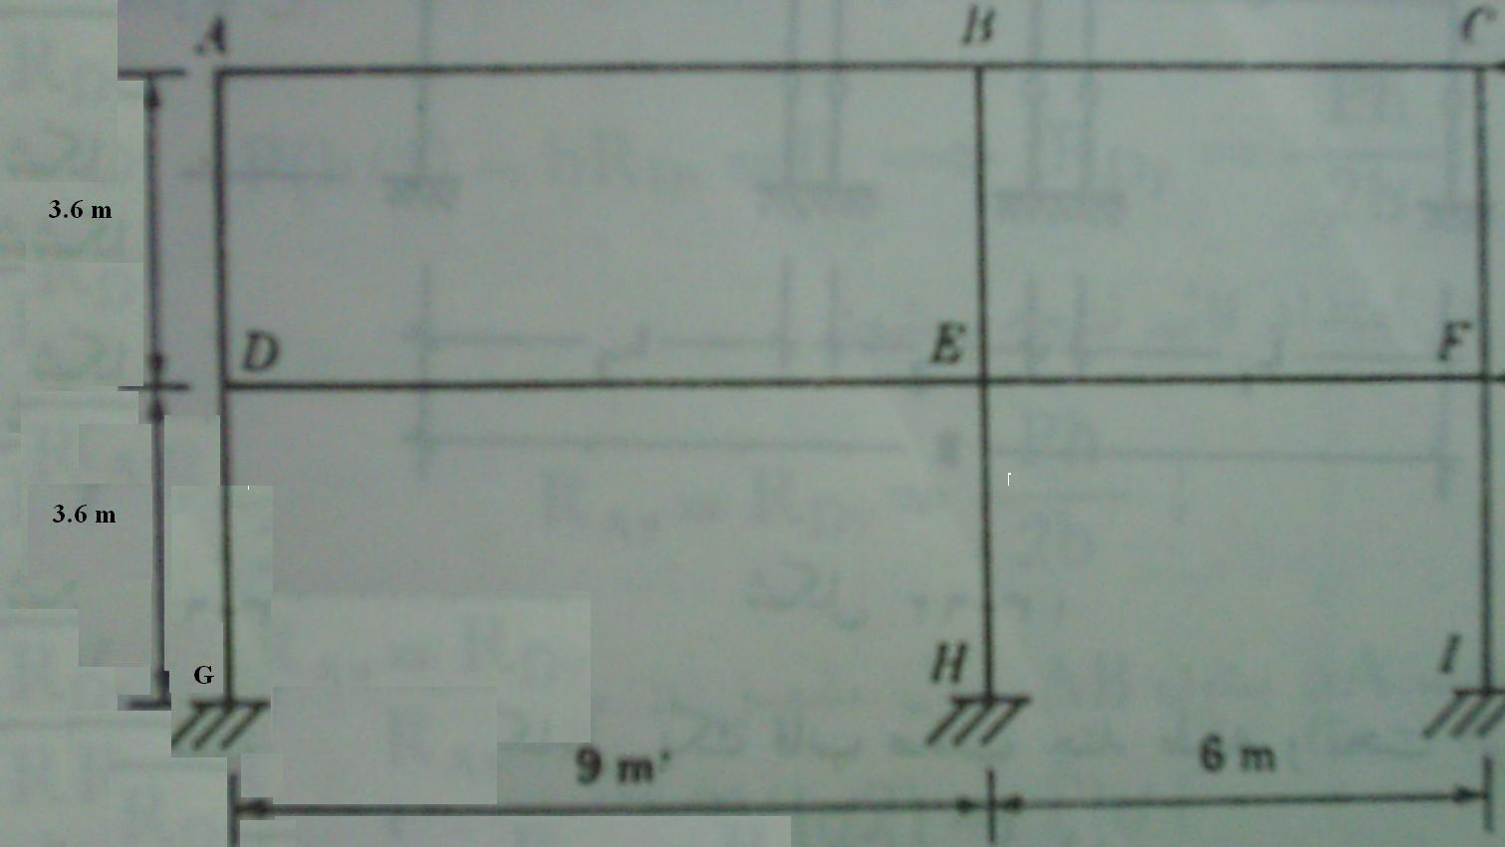
طراحی ستونهای ترکیبی جان پٌر : طراحی ستونهای ترکیبی جان پر اساساٌ اختلافی با طراحی نیمرخهای ساده ندارد تنها کاری که به وظایف طراح اضافه میگردد محاسبات مشخصات هندسی مقطع میباشد ( در قبل مشخصات هندسی مقطع را از روی جداول تعیین مینمودیم و در مورد مقاطع ستونهای جان پر باید محاسبات لازم برای تعیین A , I_{x} , I_{y ,} r_{x ,} r_{y} صورت پذیرد همچنین باید شرایط مقاطع غیر فشرده و یا لاغر نیز کنترل گردد برای مشخص شدن بهتر مطلب با ذکر مثالی مطالب را توضیح میدهیم .
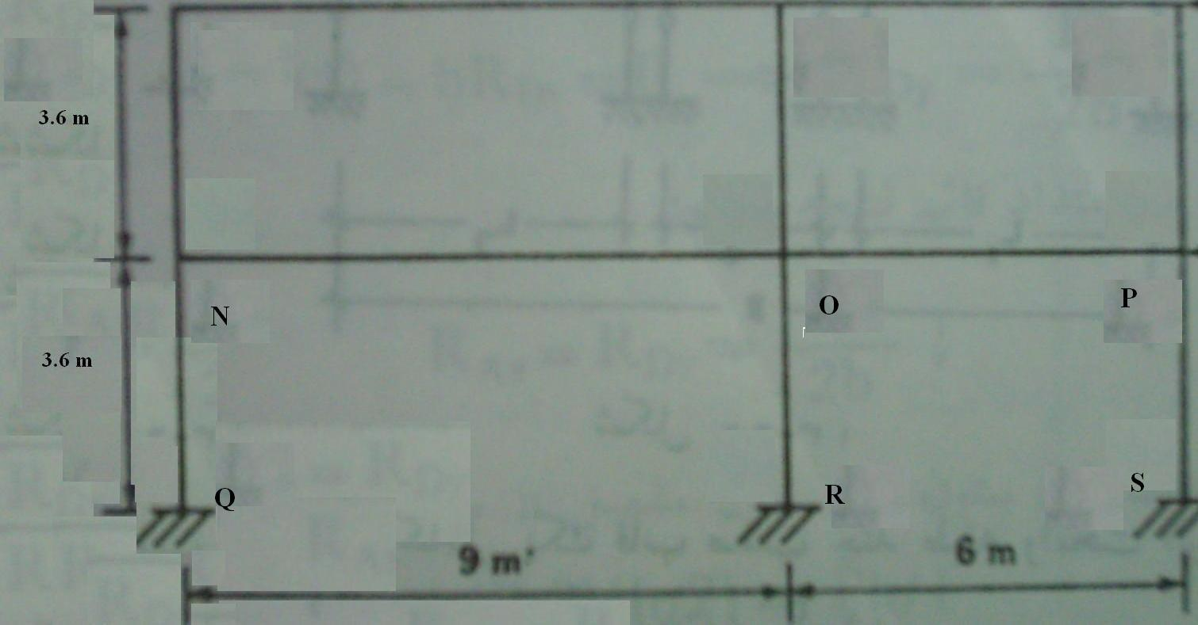
مثال : برای قاب 4 طبقه روبرو مطلوب است طراحی ستونهای خواسته شده در شرایط ذیل الف – تعیین ضریب طول موثر برای ستون HO ب - تعیین ضریب طول موثر برای ستون OH در شرایطی که قاب مهار بندی شده باشد ج – تعيين ضريب طول موثر براي ستون OR د – تعیین ضریب طول موثر برای ستون OR در شرايطي كه تكيه گاه R مفصلی باشد ه – تعیین ضریب طول موثر برای ستون AD ز – تعیین ضریب طول موثر برای ستون AD در شرایطی که از حرکت جانبی قاب جلو گیری شده است ح – طراحی ستون OR تحت اثر نیروی فشاری معادل 88 تن ت – طراحی ستون OR تحت اثر نیروی فشاری معادل 88 تن در شرایطی که تکیه گاه تکیه گاه R مفصلی باشد ک – مطلوب است طراحی قسمتهای ح و ت با استفاده از ستون ترکیبی جان پر با استفاده از تیر آهن INP ل – مطلوب است طراحي قسمتهای ح و ت با استفاده از ورقهای فلزی به ضخامت 10 میلیمتر

